REGIONALNA IZBA GOSPODARCZA W KALISZU

oraz

FIM CONSULTING SP. Z O.O.

serdecznie zapraszają na bezpłatne seminarium biznesowe:

Systemowe Zarządzanie Rentownością
metoda dla tych, którzy chcą wiedzieć, na czym naprawdę zarabiają
i chcą lepiej sterować biznesem

29.04.2026 r.

godz. 09:00 - 13:00
Seminaria skierowane są do
Właścicieli, Zarządów i Dyrektorów
firm produkcyjnych/dystrybucyjnych/usługowych
najbardziej na seminarium skorzystają przedstawiciele firm produkcyjnych, dystrybucyjnych, handlowych zatrudniających min. 40 osób o przychodach od 10 mln zł

Seminarium przeprowadzone zostanie w formule interaktywnej
BONUS: każda firma biorąca udział w seminarium może skorzystać z nieodpłatnej godzinnej konsultacji on-line

Systemowe Zarządzanie Rentownością
metoda dla tych, którzy chcą wiedzieć, na czym naprawdę zarabiają
i chcą lepiej sterować biznesem

Zakres tematyczny seminarium
- Gdzie szukać zysku i przewagi konkurencyjnej, gdy walka ceną jest nierealna?
- Czy mój największy Klient jest moim najlepszym Klientem?
- Na jakim Kliencie/Produkcie/Procesie/Zleceniu tracę a na jakim zarabiam i jak to sprawdzić?
- Jak optymalizować koszty i efektywnie alokować zasoby, aby maksymalizować marże i poprawić wyniki finansowe?
- Jak systemowo monitorować i zarządzać kosztami operacyjnymi, eliminując zbędne wydatki i zwiększając efektywność biznesową?
- Jak podejmować bardziej świadome decyzje biznesowe oparte na rzetelnych danych, minimalizując ryzyko błędów strategicznych?
- Jak szybko reagować na zmieniające się warunki rynkowe?

Plan seminarium
- Podstawy Systemowego Zarządzania Zyskiem
- Definicja i cele zarządzania zyskiem
- Systemowe podejście do zarządzania
- Rola danych w podejściu systemowym
- Case Study: Implementacja Systemowego Zarządzania Zyskiem: źródła, analiza i wykorzystanie danych w firmach produkcyjnych
Analiza przyczyn straty zysku – jak wycieka zysk z Firmy
Studium przypadku udanej implementacji
Wykorzystanie danych do identyfikacji efektywności procesów
Cel zbieranie danych w procesie produkcyjnym - Skąd dane brać i co robić jak ich brakuje?
Wyzwania i korzyści związane z wdrożeniem systemowego zarządzania zyskiem
- Sesja pytań i odpowiedzi

Prelegenci

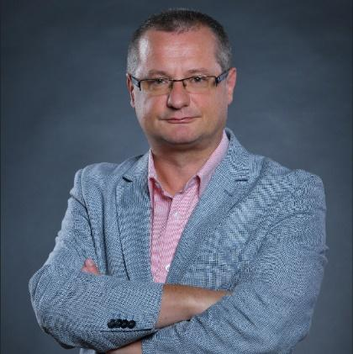 | Mariusz Szmit - Menedżer, Doradca biznesowy, Ekspert w zakresie marketingu strategicznego  Menadżer i doradca z ponad 25-letnim stażem. Specjalista w zakresie transformacji i rozwoju przedsiębiorstw w kierunku zwiększania efektywności. Doświadczenie zdobywał m.in. w takich branżach jak FMCG, produkcja materiałów budowlanych, sport i rekreacja, ochrona zdrowia, rozwój startupów. Dzięki praktyce na różnych szczeblach zarządzania oraz różnych obszarach działalności przedsiębiorstwa patrzy na biznes i zarządzanie holistycznie jako system wzajemnie oddziałujących na siebie elementów.

LINK do zapisów:
https://fim.pl/seminaria/#zapisz-sie

Zgłoszenia przyjmujemy do dn. 27.04.2026 r.
Maksymalna ilość zgłoszonych uczestników z firmy - 2 osoby

UWAGA!
Ilość miejsc jest ograniczona - o udziale w Seminarium decyduje potwierdzenie przesłane przez Organizatora.

